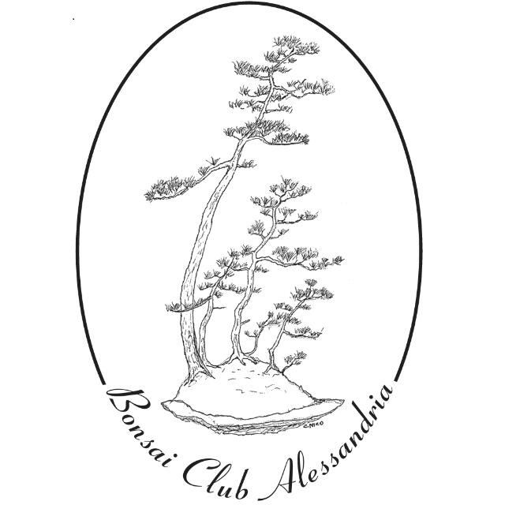

L'arte bonsai è una passione affascinante, nasce in Oriente, per la precisione in Cina e si diffonde in Giappone dove raggiunge la massima espressività. Iniziò a diffondersi in Italia alla fine degli anni '70 e di lì a poco iniziarono a crearsi i primi gruppi di praticanti e collezionisti.
Il nostro club affonda le radici nel 1987, anno in cui venne fondato l'Alessandria bonsai Club e si rinnova nel 2015 con la trasformazione in Bonsai Club Alessandria, continuando l'attività di condivisione e divulgazione di questa meravigliosa passione.
In 35 anni di attività il nostro club si è impegnato in provincia (ma non solo) in diverse iniziative espositive, svariate volte in eventi Alessandrini, ma anche a Novi Ligure, Bosco Marengo e Garbagna, presentando sempre esemplari di livello degno di nota.
Dopo la pausa forzata delle attività dovuta alla pandemia, finalmente possiamo tornare ad esporre le nostre creazioni grazie all'invito di Floreale, presentando a palazzo Monferrato una selezione dei migliori bonsai creati ed accuditi dai soci del club. I bonsai esposti saranno di varietà, stili e dimensioni diverse, appartenenti a collezioni private degli associati al Bonsai Club Alessandria.

